九上语文《唐诗三百首》重要知识考点梳理
整体概况
【成书背景】
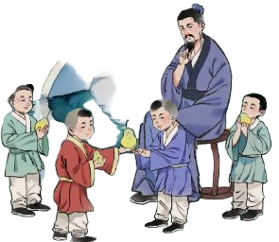
清代乾隆年间蘅塘退士（孙洙）编选，旨在为初学者提供一部唐诗的精选读本，以替代当时流行的《千家诗》，所选诗歌具有广泛的代表性和较高的艺术价值。收录77位诗人的310首诗（实际311首）。
【编排体例】
按诗体分为五言古诗、七言古诗、五言律诗、七言律诗、五言绝句、七言绝句六类，乐府诗附于各体之后。这种编排方式有助于读者了解唐诗不同体裁的特点和发展脉络。
【唐诗分期】
初唐：王勃、杨炯、卢照邻、骆宾王（初唐四杰），陈子昂（提倡汉魏风骨）。

盛唐：李白（浪漫主义）、杜甫（现实主义）、王维、孟浩然（山水田园）、高适、岑参（边塞诗）。
中唐：白居易（新乐府运动）、韩愈、柳宗元、刘禹锡、李贺。
晚唐：杜牧、李商隐（小李杜）、温庭筠。
诗歌体裁知识
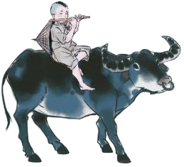
五言古诗：每句五个字，句数不限，篇幅可长可短，不讲究对仗和押韵的严格规律，形式较为自由。如孟浩然的《夏日南亭怀辛大》“山光忽西落，池月渐东上。散发乘夕凉，开轩卧闲敞”。
七言古诗：每句七个字，句数和篇幅也没有严格限制，在格律上比五言古诗更自由，常用来表达较为复杂、深沉的情感。如岑参的《白雪歌送武判官归京》“北风卷地白草折，胡天八月即飞雪”。
五言律诗：每句五个字，共八句，四联分别为首联、颔联、颈联、尾联。颔联和颈联必须对仗工整，全诗押韵严格。如王湾的《次北固山下》“客路青山外，行舟绿水前。潮平两岸阔，风正一帆悬”。
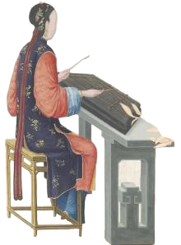
七言律诗：每句七个字，共八句，同样分为四联，颔联和颈联对仗，押韵规则与五言律诗相同。如杜甫的《蜀相》“丞相祠堂何处寻，锦官城外柏森森。映阶碧草自春色，隔叶黄鹂空好音”。
五言绝句：每句五个字，共四句，篇幅短小，语言精炼，意境深远。如柳宗元的《江雪》“千山鸟飞绝，万径人踪灭。孤舟蓑笠翁，独钓寒江雪”。
七言绝句：每句七个字，共四句，是唐诗中最流行的体裁之一，具有节奏明快、韵律和谐的特点。如杜牧的《泊秦淮》“烟笼寒水月笼沙，夜泊秦淮近酒家。商女不知亡国恨，隔江犹唱后庭花”。
常见意象与情感
月亮：常象征思念、团圆、孤独等情感。如李白的《静夜思》“举头望明月，低头思故乡”，借明月表达了对故乡的思念之情。
柳树：因“柳”与“留”谐音，常被用来表达惜别之情。如王维的《送元二使安西》“渭城朝雨浥轻尘，客舍青青柳色新”。
大雁：常象征游子思乡、书信传递等。如王湾的《次北固山下》“乡书何处达？归雁洛阳边”，诗人借大雁表达了对家乡的思念和盼望书信的心情。
杜鹃：叫声凄切，常象征哀怨、悲愁。如李商隐的《锦瑟》“庄生晓梦迷蝴蝶，望帝春心托杜鹃”，以杜鹃啼血来渲染一种哀怨的氛围。

重要诗人及作品
王维
风格特点：诗中有画，画中有诗，擅长描写山水田园风光，意境清幽淡远，同时具有禅意。
代表作品
《山居秋暝》：“空山新雨后，天气晚来秋。明月松间照，清泉石上流。”描绘了秋雨初晴后傍晚时分山村的旖旎风光和山居村民的淳朴风尚，表现了诗人寄情山水田园并对隐居生活怡然自得的满足心情。
《使至塞上》：“大漠孤烟直，长河落日圆。”以传神的笔墨描绘了奇美壮丽的塞外风光，被王国维誉为“千古壮观”的名句。
李白
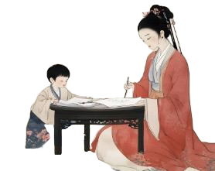
风格特点：诗歌豪放飘逸、意境奇妙，充满浪漫主义色彩，想象丰富，语言流转自然，音律和谐多变。
代表作品
《将进酒》：“君不见，黄河之水天上来，奔流到海不复回。君不见，高堂明镜悲白发，朝如青丝暮成雪。”以豪放的笔调抒发了诗人怀才不遇的愤懑和对自由、理想的追求。
《行路难·其一》：“长风破浪会有时，直挂云帆济沧海。”体现了诗人积极乐观的人生态度和对未来的坚定信念。
杜甫
风格特点：诗风沉郁顿挫，语言精炼，格律严谨，内容深刻反映了社会现实和人民疾苦，被誉为“诗史”。
代表作品
《登高》：“风急天高猿啸哀，渚清沙白鸟飞回。无边落木萧萧下，不尽长江滚滚来。”描绘了秋天的萧瑟景象，抒发了诗人年迈多病、感时伤世和寄寓异乡的悲苦之情，被誉为“古今七言律第一”。
《春望》：“国破山河在，城春草木深。感时花溅泪，恨别鸟惊心。”通过描写安史之乱中长安的荒凉景象，抒发了诗人忧国、伤时、念家、悲己的情感。
白居易
风格特点：诗歌题材广泛，形式多样，语言平易通俗，有“诗魔”和“诗王”之称，主张“文章合为时而著，歌诗合为事而作”。
代表作品
《钱塘湖春行》：“几处早莺争暖树，谁家新燕啄春泥。乱花渐欲迷人眼，浅草才能没马蹄。”生动地描绘了西湖早春的明媚风光，抒发了诗人对西湖美景的喜爱之情。
《赋得古原草送别》：“野火烧不尽，春风吹又生。”以生动的形象表现了野草顽强的生命力，常被用来比喻新事物具有不可战胜的力量。
王昌龄
风格特点：擅长七言绝句，被誉为“七绝圣手”，其边塞诗气势雄浑，格调高昂，充满了积极向上的精神。
代表作品
《出塞二首·其一》：“秦时明月汉时关，万里长征人未还。但使龙城飞将在，不教胡马度阴山。”表达了诗人对边疆战事的忧虑和对良将的渴望，体现了他的爱国情怀。
《芙蓉楼送辛渐二首·其一》：“洛阳亲友如相问，一片冰心在玉壶。”以晶莹透明的冰心玉壶自喻，表达了诗人坚守高洁品格的信念。
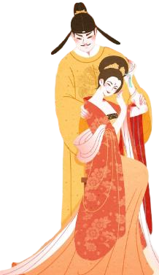
李商隐
风格特点：诗歌构思新奇，风格秾丽，尤其是一些爱情诗和无题诗写得缠绵悱恻，优美动人，但部分诗歌过于隐晦迷离，难于索解。
代表作品
《锦瑟》：“锦瑟无端五十弦，一弦一柱思华年。庄生晓梦迷蝴蝶，望帝春心托杜鹃。”全诗运用了大量的典故和象征手法，表达了诗人对往事的追忆和内心的惆怅。
《无题·相见时难别亦难》：“春蚕到死丝方尽，蜡炬成灰泪始干。”以春蚕吐丝、蜡炬成灰来比喻对爱情的忠贞不渝，现在常被用来赞美奉献精神。

